**IT117** *Scheda creata il 20 settembre 2023*

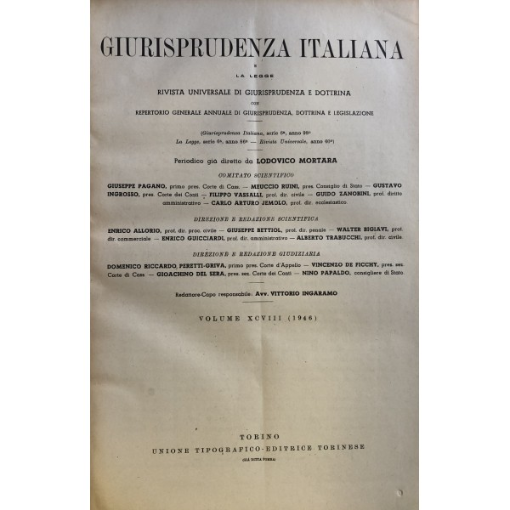

**Descrizione storico-bibliografica**

**\***Giurisprudenza degli Stati sardi** : ossia Raccolta delle leggi e decisioni del Consiglio di stato, dei magistrati di cassazione, Camera dei conti, d'appello, consigli d'intendenza e tribunali di commercio nelle materie di diritto costituzionale, civile, penale, amministrativo, commerciale e di procedura / compilata dall'Avvocato Filippo Bettini e da altri giureconsulti. – Vol. 1 (1848/1849-vol. 11 (1859). - Torino : Pomba, 1849-1859. – 11 volumi ; 31 cm. ((**Annuale. - **Dal 1850 il complemento del titolo varia in: raccolta generale progressiva di giurisprudenza, legislazione e dottrina. -** PUV0124269

Autori: Bettini, Filippo; Sardegna <Regno>

Copia digitale:

-1848-1854 a: <https://catalog.hathitrust.org/Record/009407666?filter%5B%5D=language%3AItalian&filter%5B%5D=format%3AJournal&filter%5B%5D=ht_availability_intl%3AFull%20text&sort=title&ft=ft>

-1848-1850; 1853; 1856-1858 a: <https://catalog.hathitrust.org/Record/010418212?filter%5B%5D=language%3AItalian&filter%5B%5D=format%3AJournal&filter%5B%5D=ht_availability_intl%3AFull%20text&sort=title&ft=ft>

**\*Giurisprudenza del Regno** : raccolta generale progressiva di giurisprudenza, legislazione e dottrina. - Vol. 12 (1860)-vol. 13 (1861). - Torino : Unione tipografico editrice, 1860-1862. – 2 v. ; 28 cm. ((Annuale. - TO00185357

Copia digitale a:

*<http://digitale.bnc.roma.sbn.it/tecadigitale/emeroteca/classic/TO00185357>

*<https://www.byterfly.eu/islandora/object/bobbio:giuris>

**\*Giurisprudenza italiana** : raccolta generale progressiva delle decisioni delle Corti del Regno, Consiglio di Stato ecc. in materia civile, penale, commerciale, amministrativa ecc. - Vol. 14 (1862)-vol. 64 (dicembre 1912). - Torino : Unione tIpografico-editrice, 1862-1912 – 51 volumi ; 27 cm. ((Trimensile. - Il sottotitolo varia. – RMG0011079

Copia digitale 1862-1894 a: <https://www.byterfly.eu/islandora/object/bobbio:giuris>

**\*Giurisprudenza italiana e La legge riunite** : raccolta generale di giurisprudenza, dottrina e legislazione. - Vol. 65 (1913)-vol. 68 (1916). - Torino : Utet, 1913-1916. – 4 volumi ; 30 cm. ((Periodicità non determinata. – Con supplementi annuali. - RAV0107569

Fusione di: *Giurisprudenza italiana e La *legge [CF65]

Copia digitale a: <http://digitale.bnc.roma.sbn.it/tecadigitale/emeroteca/classic/RAV0107569>

**\*Giurisprudenza italiana e La legge** : rivista universale di giurisprudenza e dottrina. - Vol. 69 (1917)-vol. 116 (1964). - Torino : UTET, 1917-1964. - 47 volumi ; 30 cm. ((Periodicità non determinata. - Poi mensile. - RAV0107574

Copia digitale 1917-1930 a: <http://digitale.bnc.roma.sbn.it/tecadigitale/emeroteca/classic/RAV0107574>

**\*Giurisprudenza italiana** : con repertorio generale annuale di giurisprudenza, dottrina e legislazione. - 7. ser., vol. 117 (1965)- . - Torino : UTET, 1965- . - volumi ; 30 cm. ((Mensile. - Da: vol. 140 (1988) perde il complemento del tiolo. – Indici dal 1998 a: <https://www.biblio.liuc.it/scripts/essper/SchedaPeriodico.asp?codice=1289>. - RAV0107576

Dal 2007 pubblicata anche Raccolta annate in CD-ROM

**\*Giurisprudenza italiana. Raccolta annate ...** – 1995/2006-1990/2016. - Torino : UTET giuridica, [2007-2017]. – 11 CD-ROM ; 12 cm. ((Annuale. - Requisiti del sistema: PC Pentium 200 MHz; 128 Mb RAM; 50 MB di memoria libera di hard disk (200 MB se si deve installare Internet Explorer 5.5); lettore CD-ROM. - Titolo dell'etichetta. – BNI 2008-118S. - RAV1545477

**\*Giurisprudenza italiana. Banca dati di dottrina e giurisprudenza commentata** : Corte costituzionale; Corte di cassazione; Corte di giustizia amministrativa; corti di merito; Corte di giustizia UE. – 2018. - Milano : Wolters Kluwer ; UTET giuridica, 2018. – 1 DVD-ROM ; 12 cm. ((Annuale. – Il DVD-ROM del 2018 contiene le annate 1990-2017 di Giurisprudenza italiana. - Requisiti del sistema: Pentium 4 3 GHz con lettore DVD-Rom; 1 Gb di memoria RAM; Microsoft Windows 7,8,10; Internet Explorer 9.0; Framework 2 o superiore; 80 MB di memoria libera su hard disk; Impostazioni video 800x600. - Titolo dell'etichetta. – BVE0778017

Ed. successiva di: *Giurisprudenza italiana

Continua online a pagamento a: <https://shop.wki.it/servizi-on-line/giurisprudenza-italiana-raccolta-delle-annate-online-s640495/>

Soggetto: Giurisprudenza – Periodici

Classe: D348.450405

**Volumi disponibili in rete**

[1848-1854](https://catalog.hathitrust.org/Record/009407666?filter%5B%5D=language%3AItalian&filter%5B%5D=format%3AJournal&filter%5B%5D=ht_availability_intl%3AFull%20text&sort=title&ft=ft); [1856-1858](https://catalog.hathitrust.org/Record/010418212?filter%5B%5D=language%3AItalian&filter%5B%5D=format%3AJournal&filter%5B%5D=ht_availability_intl%3AFull%20text&sort=title&ft=ft); [1860-1861](https://www.byterfly.eu/islandora/object/bobbio:giuris); [1862-1894](https://www.byterfly.eu/islandora/object/bobbio:giuris); [1913-1916](http://digitale.bnc.roma.sbn.it/tecadigitale/emeroteca/classic/RAV0107569); [1917-1930](http://digitale.bnc.roma.sbn.it/tecadigitale/emeroteca/classic/RAV0107574)

**Informazioni storico-bibliografiche**

***⇒*** Rivista in ***formato cartaceo + digitale*** consultabile sul sito [*Edicola Professionale*](http://www.edicolaprofessionale.com/). L'abbonamento decorre dalla data di sottoscrizione per i 12 mesi successivi e comprende anche la consultazione di tutti i numeri in formato digitale pubblicati nei 12 mesi precedenti.

**GIURISPRUDENZA ITALIANA,** pubblicata da UTET Giuridica fin dal 1849, è una delle più autorevoli fonti per l’approfondimento giuridico, l’analisi critica e il **monitoraggio giurisprudenziale** **in tutte le aree del diritto:**

**-** civile e processuale civile  
- commerciale  
- lavoro  
- amministrativo  
- penale e processuale penale

senza tralasciare i profili interdisciplinari, tributari, costituzionali e comunitari.

> [*Leggi gratuitamente un numero della rivista Giurisprudenza italiana*](https://shop.wki.it/documenti/00109379_dem.pdf)

La rivista tratta le novità giurisprudenziali attraverso **note a sentenza,** offrendo un monitoraggio e una selezione delle **pronunce di Cassazione** **(Sezioni semplici e Sezioni unite)** e **di merito, Corte costituzionale e Corte di giustizia UE.** La ricognizione giurisprudenziale continua con le **Recentissime**, un’accurata selezione delle ultime pronunce corredate da un sintetico commento e si conclude con i **Percorsi di giurisprudenza**, un nuovo modo di esporre gli orientamenti di legittimità e di merito per essere sempre aggiornati sulla prassi applicativa di istituti giuridici funzionali alla professione. La rubrica **Dottrina e attualità giuridiche** è dedicata all’approfondimento monografico di **temi di attualità** normativa e giurisprudenziale, con interventi curati da firme autorevoli del mondo accademico e professionale. <https://shop.wki.it/periodici/giurisprudenza-italiana-s13674/>

**Servizi on line** Giurisprudenza italiana - Raccolta delle annate online- Archivio dei numeri pubblicati dalla rivista dal 2013

<https://shop.wki.it/servizi-on-line/giurisprudenza-italiana-raccolta-delle-annate-online-s640495/>

**La più antica e prestigiosa Rivista italiana di Giurisprudenza**

La Rivista [**Giurisprudenza Italiana**](http://shop.wki.it/Utet_Giuridica/Periodici/Giurisprudenza_Italiana_s13674.aspx?wki_source=Altalex&wki_medium=News&wki_campaign=SEGNALAZIONI_EDITORIALI&source=LEX) è il mensile che dal 1849 si contraddistingue quale “punto di riferimento” per l’approfondimento giuridico e il monitoraggio dell’evoluzione giurisprudenziale di tutte le aree del diritto: civile, processuale civile, arbitrato, commerciale, lavoro, amministrativo, penale e processuale penale. La Rivista approfondisce nella sezione “Dottrina e attualità giuridiche” temi di attualità con interventi curati dai più illustri rappresentanti del mondo accademico e professionale. Insostituibile punto di riferimento per la ricognizione della giurisprudenza sono i “Percorsi di giurisprudenza”, rassegne ragionate degli orientamenti di legittimità e merito su istituti di interesse pratico. La Rivista si propone come strumento di lavoro quotidiano, utile, affidabile e completo consultabile anche in versione digitale su pc, tablet e smartphone. <https://www.altalex.com/documents/news/2017/02/10/giurisprudenza-italiana>